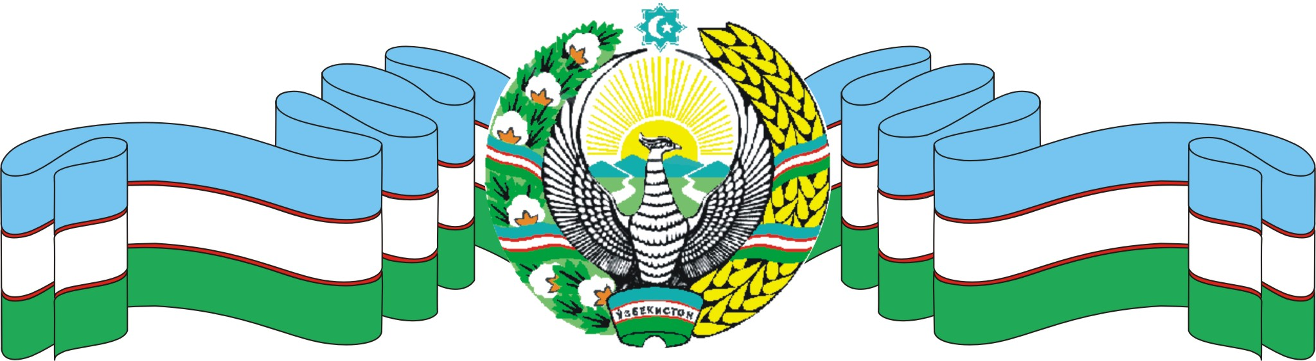

O’ZBEKISTON RESPUBLIKASI XALQ TA’LIMI VAZIRLIGI
XORAZM VILOYATI XALQ TA’LIMI BOSHQARMASI
GURLAN TUMANI XALQ TA’LIMI BO’LIMI
43-AYRIM FANLAR CHUQUR O`RGATILADIGAN VA CHET TILLARINI O`QITISHGA IXTISOSLASHTIRILGAN MAKTAB INTERNATI
MATEMATIKA fani o’qituvchisi O`razmetov Izzatning
D A R S
I S H L A N M A S I

Gurlan 2016

MAVZU: UCHBURCHAKNING ASOSIY ELEMENTLARI: MEDIANASI, BALANDLIGI VA BISSEKTRISASI.

Darsning maqsadlari:

Ta’limiy maqsadi:
uchburchakning medianasi, bissektrisasi va balandliklari ta'rifini berish va ularni chizish ko'nikmalarini shakllantirish.

Tarbiyaviy maqsadi:
mavzu davomida o’quvchi fanga qiziqishini oshirish; boshqa fanga va hayotga bog’lash; ma’naviy, estetik tarbiya berish.

Rivojlantiruvchi maqsad:
mavzu orqali kasbga yo’naltirish, erkin fikrlashga o’rgatish.

Darsning rejasi:
- Tashkiliy qism.
- O`tilgan mavzuni so`rash.
- Matematik texnologiyani qo’llash.
- Yangi mavzuni yoritish.
- Darsni xulosalash.
Dars navbatchi ahboroti bilan boshlanadi. O’quvchilarning darsga tayyorgarligi kuzatiladi.
Darsda o`quvchilar egallashlari lozim bo'lgan bilim, ko'nikma va malakalar:
♦ uchburchakning medianasi, bissektrisasi va balandligi;
♦ uchburchak medianasi bissektrisasi va balandligini chizish,
♦ uchburchak medianasi, bissektrisasi va balandligini chizmada ко`rsatish;
♦ uchburchakning raedianasi, bissektrisasi, balandligiga taalluqi sodda
masalalarni yecha olishi.

Sinf o’quvchilari to`rt guruhga bo’linadi, guruhlar nomlanadi va o’z guruhlariga ta’rif berishadi.

O’tilgan mavzuni so’rash.
Uchburchak va uning turlari
Uchburchakka ta`rif bering ?
Uchburchak turlarini sanang ?
O`tkir burchakli uchburchak bilan o`tmas burchakli uchburchak farqini ayting ?
Bu savol – javoblar orqali o’tilgan mavzularga doir bilimlar mustahkamlab olinadi.

Uchburchak Balandligi
“Venn” Diagrammasi
Uchburchak Bissektrisasi
Uchburchak Medianasi
O`xshashligi
1. Uchburchak uchidan chiqadi
2. Qarshisidagi tomonga tushadi.
I. Yangi mavzuni yoritishga hozirlik:
Mavzuda maktab geometriya kursi uchun an’anaviy bo'lgan o'quv materiali bayon etilgan. Uchburchak va uning turlari haqida о`quvchi to'liq ma`lumotga ega bo‘lganligi sababli, ushbu mavzuni o'tishga asos bor. Наг bir uchburchakda uchta mediana, uchta balandlik va uchta bissektnsa o’tkazish mumkinligi darslikda chizmalar orqali mazmunli berilgan.
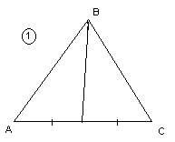

II. Yangi mavzuni yoritish.
Uchburchak uchini shu uch qarshisidagi tomonning o`rtasi bilan tutashtiruvchi kesma uchburchak medianasi deyiladi
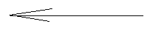
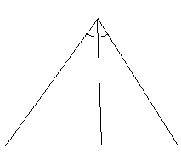
Uchburchak burchagi bissektrisasining uchburchak ichida yotgan qismi uchburchak bissektrisasi deyiladi
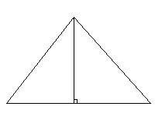
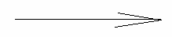
Uchburchak uchidan shu uch qarshisidagi tomon yotgan to`g`ri chiziqqa tushirilgan perpindikulyar, uchburchak balandligi deb ataladi

o‘quvchilar 4ta guruhga bo’linadi Har bir guruhga 3 tadan teng yonli, teng tomonli, to'g'ri burchakli, ixtiyoriy tomonli bir xil turdagi uchburchaklardan tarqatiladi. O‘quvchilar uchburchaklarga mediana, bissektrisa va balandliklar yasaydilar va xulosalarini aytadilar.
III. Yangi mavzuni mustahkamlash:
darslikda yechib ko'rsatilgan masala mavzuni mustahkamlashga asos bo`ladi.
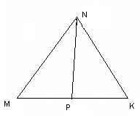
uchburchakning medianasi, bissektrisasi va balandltoi tushunchalarini mustahkamlash maqsadida sinf 4 ta guruhga bo'linadi va quyidagi mashqlar guruhlar uchun mustaqil ish sifatida beriladi:
1. MNK uchburchakning MK = 6 sm tomoniga NP mediana o'tkazilgan. PK kesma qanchaga teng?
Yechish: Bizga MK tomon berilgan 6sm. NP esa shu tomonga tushgan mediana. Bundan ko`rinadiki PK=MK/2=3
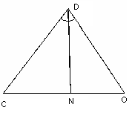
2 COD uchburchakning DN bissektrisasi o'tkazilgan. Agar $∠$CDO=100° ga teng bo‘lsa, $∠$ODN qancha bo'lishi mumkin?
Yechish: Bizga $∠$D=100⁰ berilgan, DN esa Bissektrisa. Bissektrisa xossasiga ko`ra $∠$ODN $∠$d ning yarmiga teng.
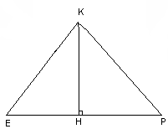
3.KPE uchburchakning KH balandligi o`tkazilgan. $∠$KHE nimaga teng.
Yechish: Balandlik ta`rifiga ko`ra Balandlik qarshisidagi tomonga perpendikular tarzda o`tadi ya`ni 90⁰ ga teng.

IV. ABC uchburchakda $∠$A=$∠$B=$∠$C=60⁰ va BD balandlik. ABD uchburchakning burchaklarini toping.
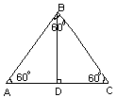
Yechish: Bizga uchburchak burchaklari berilgan bulardan berilgan uchburchak muntazam uchburchak ekani kelib chiqadi. Tabiiyki balabdlik asosga 90⁰ da tushadi bu esa $∠$DBC=30⁰ , $∠$BDC=90⁰ va $∠$ c esa 60⁰ ekani kelib chiqadi
Javoblar doskada birgalikda muhokama qilinadi.
4. Darsga yakun yasash va baholash:
Darsga yakun yasash 7- masalani bajarish va Quyidagi savoiiar javoblarini tahlil qilish asosida amalga oshiriladi:
Uchburchakning medianasi nima va nechta bo'ladi?
Uchburchakning balandligi nima? Uchburchakda nechta balandlik bor?
Uchburchakning bissektrisa nima va uchburchakda nechta bissektrisa bor?
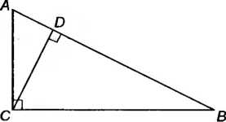
7- masalaning javobi:
ABC to'g'ri burchakli uchburchakning ham uchta baiandligi bort CD, AC va BC.
Bunda to'g'ri burchakka yopishgan AC va BC tomonlar bir vaqtning o‘zida mos ravishda BC va AC tomonlarga tushirilgan balandliklar vazifasini bajaradi.
Uyga vazifa:
♦ uchburchaknmg medianasi, bissektrisasi va balanligining xususiyatlarini o'rganish;
♦ darslikda berilgan geometnk tadqiqotlarm bajarish
♦ 9-10-11 - masalalar.

